Sự phát triển của sơ đồ ER
Mô Hình Quan Hệ Thực Thể (Entity Relationship Model)
Quá trình thiết kế cơ sở dữ liệu được lặp đi lặp lại (iterate) hơn là quá trình tuyến tính (linear) hoặc tuần tự (sequential). Các động từ iterate có nghĩa là “làm lại hoặc lặp đi lặp lại”. Vì vậy, một quá trình lặp đi
lặp lại được dựa trên sự lặp lại (repetition) các quy trình và thủ tục (procedures). Xây dựng ERD thường bao gồm những hoạt động
sau đây:
- Tạo một bản tường thuật (narrative) chi tiết về mô tả vận hành (operations) của tổ chức.
- Xác định các quy tắc kinh doanh dựa trên mô tả hoạt động.
- Xác định các thực thể (entities) và mối quan hệ chính từ các quy tắc nghiệp vụ.
- Phát triển những sơ đồ ERD đầu tiên (initial).
- Xác định các thuộc tính (attributes) và khóa chính
(primary keys) mô tả (adequately) đầy đủ các thực thể.
- Sửa đổi (revise) và đánh giá ERD.

Trong quá trình đánh giá, các đối tượng bổ sung, thuộc tính và
mối quan hệ có thể sẽ được chưa được đề cập đến (uncovered).
Do đó, ERM cơ bản đã được sửa đổi (modified) để kết hợp (incorporate) với các thành phần (components) của ER mới được phát hiện. Sau đó, một vòng xem xét khác có thể mang lại (yield) những thành phần
bổ sung hoặc làm rõ (clarification) sơ đồ hiện có (existing). Quá trình được lặp lại cho đến khi người dùng cuối và nhà thiết kế đồng ý rằng ERD là sự thể hiện hợp lý về các hoạt động vận hành và chức năng của tổ chức. Quá trình được lặp lại cho đến khi người dùng cuối và nhà thiết kế đồng ý rằng ERD là một sự lựa chọn công bằng (a fair representation) về các hoạt động vận hành và chức năng của tổ chức.

Trong quá trình thiết kế, người thiết kế cơ sở dữ liệu không chỉ phụ thuộc vào các cuộc phỏng vấn để giúp xác định các thực thể,
thuộc tính và mối quan hệ. Một lượng thông tin bất ngờ có thể được thu thập (gathered) bằng cách kiểm tra các biểu mẫu và báo cáo
kinh doanh mà một tổ chức sử dụng trong hoạt động hàng ngày của mình.

Giải nghĩa từ
iterative process: Một quy trình dựa trên sự lặp lại các bước và thủ tục.

Để minh họa việc sử dụng quy trình lặp lại mà từ đó cuối cùng (ultimately) mang lại một sơ đồ ERD khả thi, chúng ta sẽ bắt đầu với một cuộc phỏng vấn đầu tiên với các quản trị viên của trường Cao đẳng Tiny. Quá trình phỏng vấn mang lại các quy tắc kinh doanh sau đây:

- Cao đẳng Tiny (Tiny College - TC) được chia thành nhiều trường: kinh doanh, nghệ thuật và khoa học, giáo dục và
khoa học ứng dụng. Mỗi trường được quản lý bởi một
trưởng khoa là hiệu trưởng. Mỗi giáo sư có thể là hiệu trưởng của một trường và mỗi giáo sư không bắt buộc phải làm hiệu trưởng của bất kỳ trường học nào. Vì vậy, ta có tồn tại mối quan hệ 1:1 giữa HIỆU TRƯỞNG và TRƯỜNG HỌC. Lưu ý rằng các
lực lượng (the cardinality) có thể được thể hiện (expressed) bằng
cách viết (1,1) bên cạnh thực thể HIỆU TRƯỞNG và (0,1)
bên cạnh thực thể TRƯỜNG HỌC.
- Mỗi trường bao gồm một số khoa. Ví dụ: trường kinh doanh có phòng kế toán, phòng quản lý/tiếp thị, phòng kinh tế/tài chính và phòng hệ thống thông tin máy tính. Hãy lưu ý lại quy tắc
lực lượng: Số khoa nhỏ nhất do một trường vận hành là một, và số khoa lớn nhất là không xác định (indeterminate) (N). Mặt khác, mỗi khoa chỉ thuộc về một trường duy nhất; do đó, số lượng
phần tử được biểu thị bằng (1,1). Nghĩa là, số lượng trường tối thiểu mà mỗi khoa trực thuộc là một, cũng như số lượng tối đa. Hình 4.26 minh họa hai quy tắc nghiệp vụ đầu tiên này.

HÌNH 4.26
HÌNH ẢNH SƠ ĐỒ ERD ĐẦU TIÊN VỀ CAO ĐẲNG TINY
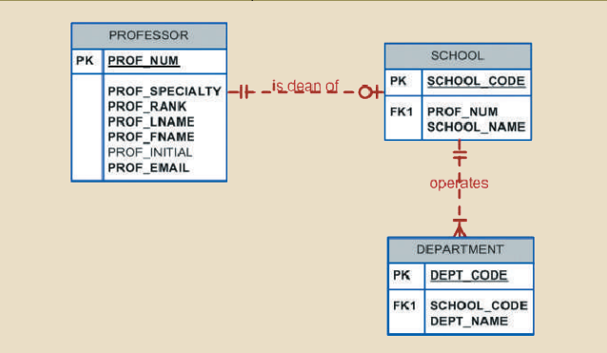

NOTE: Một lần nữa, điều đó phù hợp (appropriate) để đánh giá lý do với mục đích duy trì mối quan hệ 1:1 giữa GIÁO SƯ và TRƯỜNG trong mối quan hệ “GIÁO SƯ là HIỆU TRƯỞNG của trường”. Điều đáng nhắc lại là sự tồn tại của mối quan hệ 1:1 thường chỉ ra một sự xác định sai các thuộc tính cũng như các thực thể. Trong trường hợp này, mối quan hệ 1:1 có thể dễ dàng được loại bỏ bằng cách lưu trữ các thuộc tính của những hiệu trưởng trong thực thể TRƯỜNG.
Giải pháp này cũng sẽ giúp việc trả lời các câu hỏi “Trưởng khoa là ai?” và “Thông tin xác thực (credentials) của trưởng khoa là gì?”
dễ dàng hơn. Nhược điểm của giải pháp này là nó yêu cầu sao chép dữ liệu đã được lưu trữ trong bảng GIÁO SƯ, do đó tạo tiền đề (stage) cho sự bất thường (anomalies). Tuy nhiên, vì mỗi trường được
điều hành bởi một hiệu trưởng duy nhất nên vấn đề trùng lặp dữ liệu là khá nhỏ (rather minor). Việc lựa chọn cách tiếp cận (approach) này hay cách tiếp cận khác thường phụ thuộc vào yêu cầu thông tin, tốc độ giao dịch và đánh giá (judgment) chuyên môn của người thiết kế cơ sở dữ liệu. Nói tóm lại, không nên xem nhẹ (lightly) các mối quan hệ 1:1 và hãy đảm bảo rằng mỗi mối quan hệ 1:1 trong thiết kế cơ sở dữ liệu đều có thể bảo mật (defensible) được.

- Mỗi khoa có thể cung cấp các khóa học. Ví dụ: bộ phận quản lý/tiếp thị cung cấp các khóa học như Giới thiệu về
Quản lý, Nguyên tắc Tiếp thị và Quản lý Sản xuất. Sơ đồ ERD cho tình trạng (condition) này được thể hiện ở hình 4.27. Lưu ý rằng mối quan hệ này dựa trên cách Cao đẳng Tiny hoạt động. Ví dụ, nếu Tiny College có một số khoa được phân loại là “chỉ nghiên cứu”, họ sẽ không cung cấp các khóa học; do đó,
thực thể KHÓA HỌC sẽ là tùy chọn đối với thực thể KHOA.

HÌNH 4.27
HÌNH ẢNH SƠ ĐỒ ERD THỨ HAI VỀ CAO ĐẲNG TINY

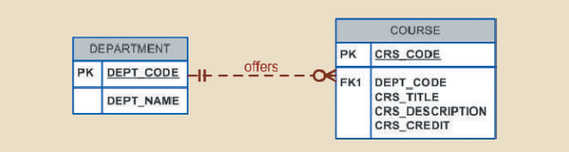

- Mối quan hệ giữa KHÓA HỌC và LỚP được minh họa trong Hình 4.9. Tuy nhiên, cần nhắc lại rằng LỚP là một phần của KHÓA HỌC. Nghĩa là, một khoa có thể cung cấp một số phần (lớp) của cùng một khóa học cơ sở dữ liệu. Mỗi lớp học đó được giảng dạy bởi một giáo sư tại một thời điểm nhất định ở một
địa điểm nhất định. Nói tóm lại, tồn tại mối quan hệ 1:M giữa KHÓA HỌC và LỚP. Ngoài ra, mỗi lớp học được cung cấp trong một học kỳ (semester) nhất định. HỌC KỲ xác định năm và thời hạn (term) mà lớp học sẽ được tổ chức. Lưu ý rằng ngày này khác với ngày sinh viên thực sự đăng ký (enrolls) vào lớp. Ví dụ, sinh viên có thể đăng ký các lớp học mùa hè và mùa thu gần cuối học kỳ
mùa xuân. Có thể lịch của Cao đẳng Tiny được thiết lập với ngày bắt đầu và kết thúc học kỳ trước khi (prior) tạo lịch học trong
học kỳ nên LỚP là tùy chọn cho HỌC KỲ. Thiết kế này cũng sẽ giúp ích cho mục đích báo cáo, ví dụ: bạn có thể trả lời các
câu hỏi như: học kỳ X đã them lớp học nào? Hoặc, sinh viên Y đã học những lớp nào trong học kỳ X? Bởi vì một khóa học có thể tồn tại trong danh mục khóa học của Cao đẳng Tiny ngay cả khi nó không được thêm cấp dưới dạng một lớp trong một học kỳ nhất định, LỚP là tùy chọn đối với KHÓA HỌC. Vì vậy, mối
quan hệ giữa HỌC KỲ, KHÓA, LỚP có dạng như Hình 4.28.

HÌNH 4.28
HÌNH ẢNH SƠ ĐỒ ERD THỨ BA VỀ CAO ĐẲNG TINY
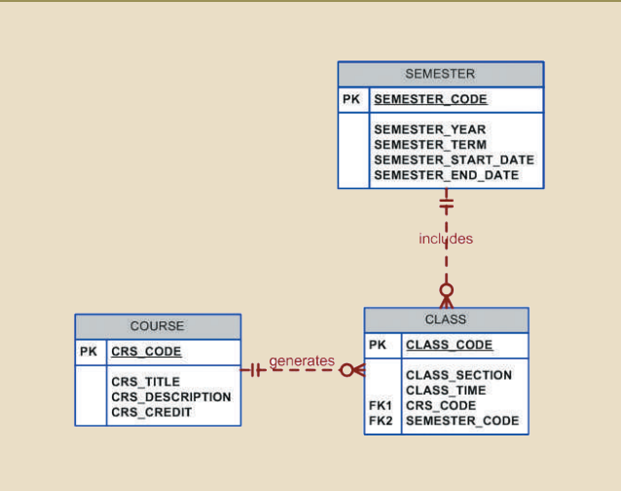

- Mỗi khoa nên có một hoặc nhiều giáo sư được giao
phụ trách (assigned). Một và chỉ một trong số những giáo sư đó làm trưởng khoa, và không có giáo sư nào bắt buộc phải nhận chức vị trí trưởng khoa. Vì vậy, KHOA là tùy chọn đối với
GIÁO SƯ trong mối quan hệ “vị trí chức”. Những mối quan hệ đó được tóm tắt qua sơ đồ ER được hiển thị trong Hình 4.29.

HÌNH 4.29
HÌNH ẢNH SƠ ĐỒ ERD THỨ TƯ VỀ CAO ĐẲNG TINY
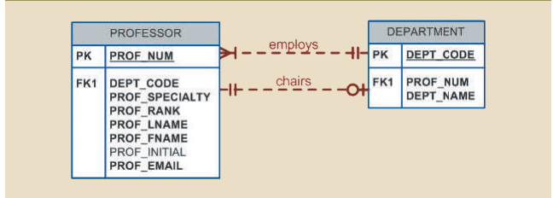

- Mỗi giáo sư có thể dạy tối đa bốn lớp; mỗi lớp là một phần của khóa học. Một giáo sư cũng có thể ký hợp đồng nghiên cứu và không dạy lớp nào cả. Sơ đồ ERD trong Hình 4.30 mô tả các tình trạng đó.

HÌNH 4.30
HÌNH ẢNH SƠ ĐỒ ERD THỨ NĂM VỀ CAO ĐẲNG TINY

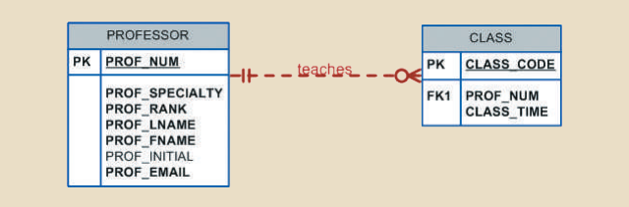

- Một sinh viên có thể đăng ký nhiều lớp nhưng mỗi lớp chỉ học một lần trong kỳ đăng ký nhất định. Ví dụ: trong kỳ đăng ký hiện tại, một sinh viên có thể quyết định học năm lớp—Thống kê, Kế toán, Tiếng Anh, Cơ sở dữ liệu và Lịch sử— nhưng sinh viên đó sẽ không được đăng ký vào cùng một lớp Thống kê năm lần trong thời gian đăng ký! Mỗi sinh viên có thể đăng ký tối đa sáu lớp và mỗi lớp có thể có tối đa 35 sinh viên, do đó tạo ra mối
quan hệ M:N giữa SINH VIÊN và LỚP. Bởi vì một LỚP ban đầu (initially) có thể tồn tại khi bắt đầu giai đoạn đăng ký mặc dù
không có sinh viên nào đăng ký vào đó, SINH VIÊN có thể
tùy chọn LỚP trong mối quan hệ M:N. Mối quan hệ M:N này phải được chia thành hai mối quan hệ 1:M thông qua việc sử dụng thực thể ENROLL, được hiển thị trong sơ đồ ERD trong Hình 4.31. Tuy nhiên, lưu ý rằng biểu tượng tùy chọn được hiển thị
bên cạnh ĐĂNG KÝ. Nếu một lớp tồn tại nhưng không có
sinh viên nào ghi danh vào đó thì lớp đó không xuất hiện trong bảng ĐĂNG KÝ. Cũng lưu ý rằng thực thể ĐĂNG KÝ yếu: nó
phụ thuộc vào sự tồn tại (existence-dependent) và PK (tổng hợp) (composite) của nó bao gồm các PK của thực thể SINH VIÊN và LỚP.PK bao gồm các PK của các thực thể SINH VIÊN và LỚP. Bạn có thể thêm số lực lượng số (0,6) và (0,35) bên cạnh
thực thể ĐĂNG KÝ để phản ánh (reflect) các ràng buộc của quy tắc
kinh doanh, như trong Hình 4.31. (Visio Professional không
tự động tạo ra các lực lượng như vậy nhưng bạn có thể sử dụng hộp văn bản để hoàn thành (accomplish) nhiệm vụ đó.)

HÌNH 4.31
HÌNH ẢNH SƠ ĐỒ ERD THỨ SÁU VỀ CAO ĐẲNG TINY

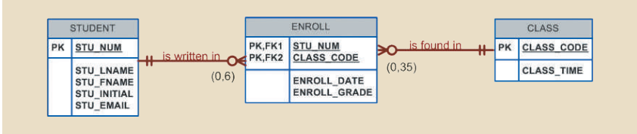

- Mỗi khoa có một số (hoặc nhiều) sinh viên theo
chuyên ngành do khoa đó cung cấp. Tuy nhiên, mỗi sinh viên chỉ có một chuyên ngành duy nhất và do đó được liên kết (associated) với một khoa duy nhất. (Xem Hình 4.32.) Tuy nhiên, trong môi trường trường Đại học Tiny, có thể - ít nhất là trong một thời gian (at least for a while) - một sinh viên không khai báo lĩnh vực học tập chính. Một sinh viên như vậy sẽ không được liên kết với một khoa nào đó; do đó, KHOA là tùy chọn đối với SINH VIÊN. Cần nhắc lại rằng mối quan hệ giữa các thực thể và bản thân các thực thể đó phản ánh môi trường hoạt động của tổ chức. Nghĩa là, các quy tắc kinh doanh xác định các thành phần ERD.

HÌNH 4.32
HÌNH ẢNH SƠ ĐỒ ERD THỨ BẢY VỀ CAO ĐẲNG TINY


- Mỗi sinh viên có một cố vấn trong khoa của mình; mỗi
cố vấn tư vấn (counsels) cho một số sinh viên. Cố vấn cũng là
giáo sư, nhưng không phải giáo sư nào cũng tư vấn cho
sinh viên. Do đó, SINH VIÊN là tùy chọn đối với GIÁO SƯ trong mối quan hệ “GIÁO SƯ tư vấn cho SINH VIÊN”. (Xem Hình 4.33.)

HÌNH 4.33
HÌNH ẢNH SƠ ĐỒ ERD THỨ TÁM VỀ CAO ĐẲNG TINY

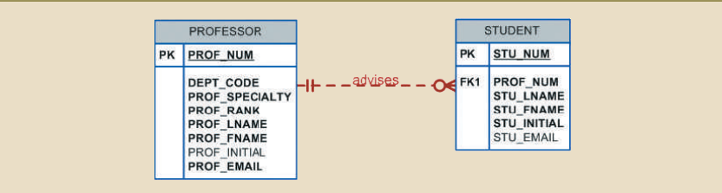

- Như bạn có thể thấy trong Hình 4.34, thực thể CLASS chứa (contains) thuộc tính ROOM_CODE. Dựa trên các quy ước (conventions) đặt tên, rõ ràng ROOM_CODE là FK của một thực thể khác. Rõ ràng, vì một lớp được dạy trong một phòng nên sẽ
hợp lý khi giả định (assume) rằng ROOM_CODE trong CLASS là FK của một thực thể có tên ROOM. Đổi lại (in turn), mỗi phòng đều nằm trong một tòa nhà. Vì vậy, ERD Tiny College cuối cùng được tạo bằng cách quan sát rằng một TÒA NHÀ có thể chứa nhiều PHÒNG, nhưng mỗi PHÒNG được tìm thấy trong một TÒA NHÀ duy nhất. Trong sơ đồ ERD này, rõ ràng là một số tòa nhà không có phòng (lớp). Ví dụ: một tòa nhà lưu trữ có thể không chứa
bất kỳ phòng nào được đặt tên.

HÌNH 4.34
HÌNH ẢNH SƠ ĐỒ ERD THỨ CHÍN VỀ CAO ĐẲNG TINY

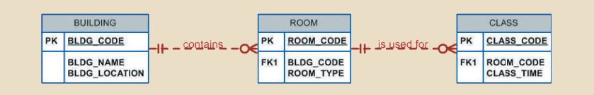

Sử dụng bản tóm tắt trước đó, bạn có thể xác định các thực thể sau:
GIÁO SƯ TRƯỜNG KHOA
KHÓA HỌC LỚP HỌC KỲ
SINH VIÊN TÒA NHÀ PHÒNG
ĐĂNG KÝ (thực thể liên kết giữa SINH VIÊN và LỚP)

SS

Khi bạn đã phát hiện ra các thực thể liên quan, bạn có thể xác định
tập hợp mối quan hệ ban đầu giữa chúng. Tiếp theo, bạn mô tả các
thuộc tính thực thể. Việc xác định các thuộc tính của các thực thể giúp bạn hiểu rõ hơn về mối quan hệ giữa các thực thể. Bảng 4.4 tóm tắt (summarizes) các thành phần của ERM và đặt tên cho các thực thể cũng như mối quan hệ của chúng.
BẢNG 4.4

CÁC THÀNH PHẦN CỦA ERM

THỰC THỂ | QUAN HỆ | KẾT NỐI QUAN HỆ | THỰC THỂ

NOTE: ENROLL là thực thể tổng hợp thực hiện mối quan hệ M:N “SINH VIÊN đăng ký vào LỚP.”

Bạn cũng phải xác định khả năng kết nối và lực lượng số cho các mối quan hệ vừa được phát hiện dựa trên các quy tắc kinh doanh. Tuy nhiên, để tránh làm tắc nghẽn sơ đồ, các lực lượng số liệu chính không được hiển thị. Hình 4.35 cho thấy ERD Crow's Foot (ký hiệu) cho
Cao đẳng Tiny. Lưu ý rằng đây là mô hình sẵn sàng triển khai nên nó hiển thị thực thể tổng hợp ENROLL.

HÌNH 4.35
HÌNH ẢNH SƠ ĐỒ ERD
VỀ CAO ĐẲNG TINY HOÀN CHỈNH

